HƯỚNG DẪN SỬ DỤNG MOBILE APP THU THẬP DỮ LIỆU ĐỊA CHỈ
- Tải phần mềm
Người dùng sử dụng điện thoại smart phone truy cập kho ứng dụng và tìm ứng dụng có tên là “VNPOST Thu thập địa chỉ” tải về cài đặt lên điện thoại smartphone. Yêu cầu cấu hình của điện thoại như sau:
- Chạy hệ điều hành android phiên bản 4.4 trở lên
- Iphone có phiên bản IOS từ 10.0 trở lên
Ngoài ra, ứng dụng thu thập dữ liệu sẽ đảm bảo chính xác, hiệu quả khi hoạt động ở chế độ online vì vậy trong quá trình thu thập dữ liệu smartphone bắt buộc phải có kết nối Internet để tải dữ liệu bản đồ và các thông tin tự động đi kèm.
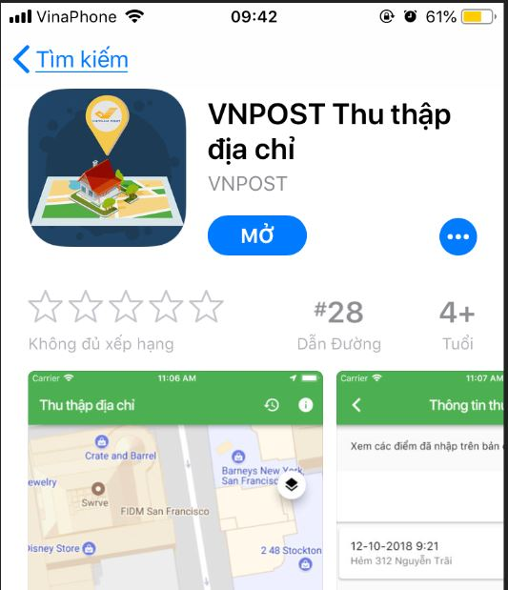
- Đăng nhập phần mềm
Sau khi cài đặt phần mềm người dùng thực hiện việc đăng ký tài khoản vào hệ thống để thu thập dữ liệu. Thông tin đăng ký gồm:
- Số điện thoại: bắt buộc
- Tên người thu thập: bắt buộc
Người thu thập dữ liệu nhập thông tin về số điện thoại và họ tên và ấn để truy cập vào ứng dụng để thu thập dữ liệu.
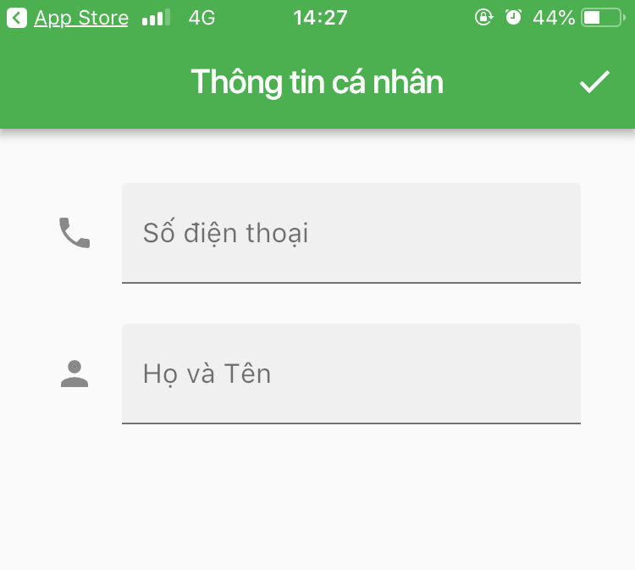
- Một số giao diện và ý nghĩa các ký hiệu.
  - Giao diện chính:
- Giao diện chính là bản đồ giao thông hoặc bản đồ vệ tinh. Người dùng có thể lựa chọn xem bản đồ dạng giao thông hay hình ảnh vệ tinh cho việc thu thập bằng cách ấn vào nút trên màn hình
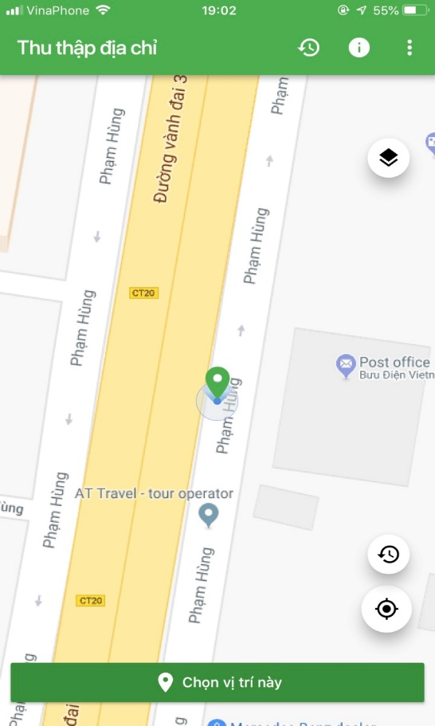
Vị trí bản đồ sẽ di chuyển khi ta di chuyển vị trí thu thập.

  - Ý nghĩa các biểu tượng trên giao diện
Ý nghĩa các biểu tượng được chỉ ra như hình dưới đây:
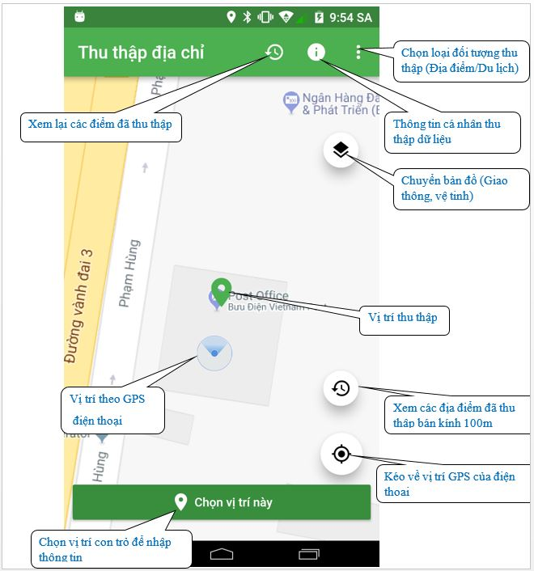
  - Giao diện nhập thông tin vị trí địa điểm thu thập
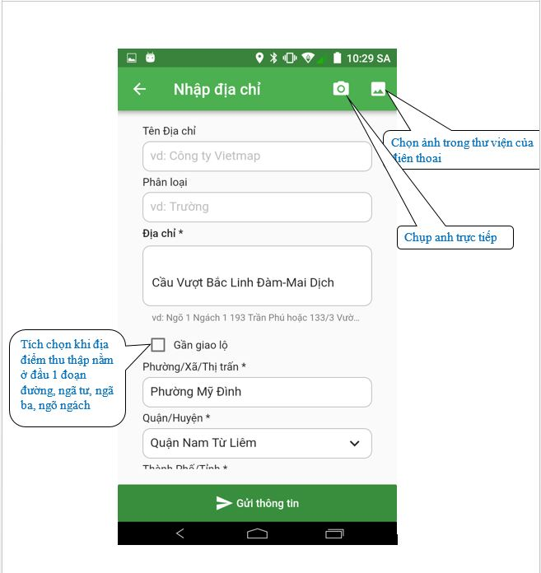

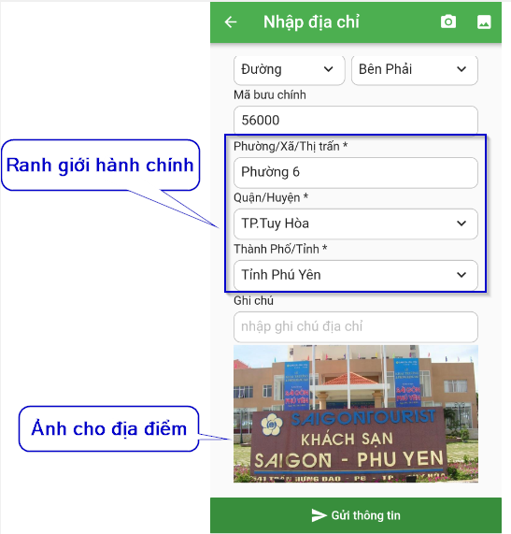

- Thu thập địa chỉ
- Người dùng nhập số điện thoại và họ tên của mình để thực hiện việc đăng nhập vào hệ thống
- Sau khi đăng nhập bằng tài khoản căn cứ vào dữ liệu GPS của thiết bị di động ứng dụng sẽ tải bản đồ của khu vực tương ứng.
- Người dùng có thể lựa chọn xem bản đồ dạng giao thông hay hình ảnh vệ tinh cho việc thu thập bằng cách ấn vào nút trên màn hình;
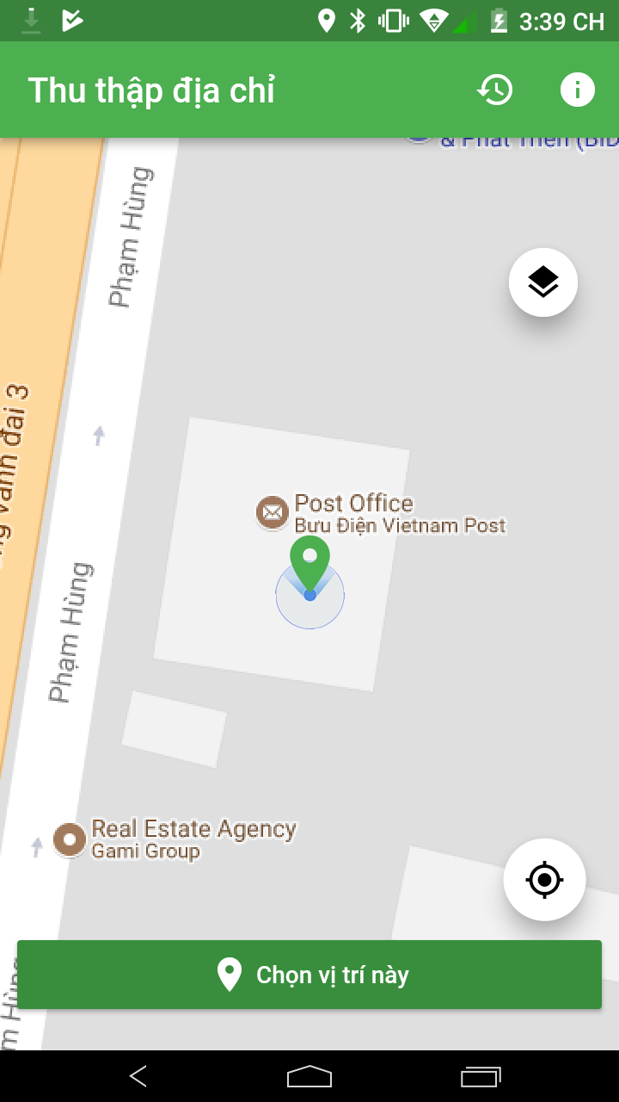 | 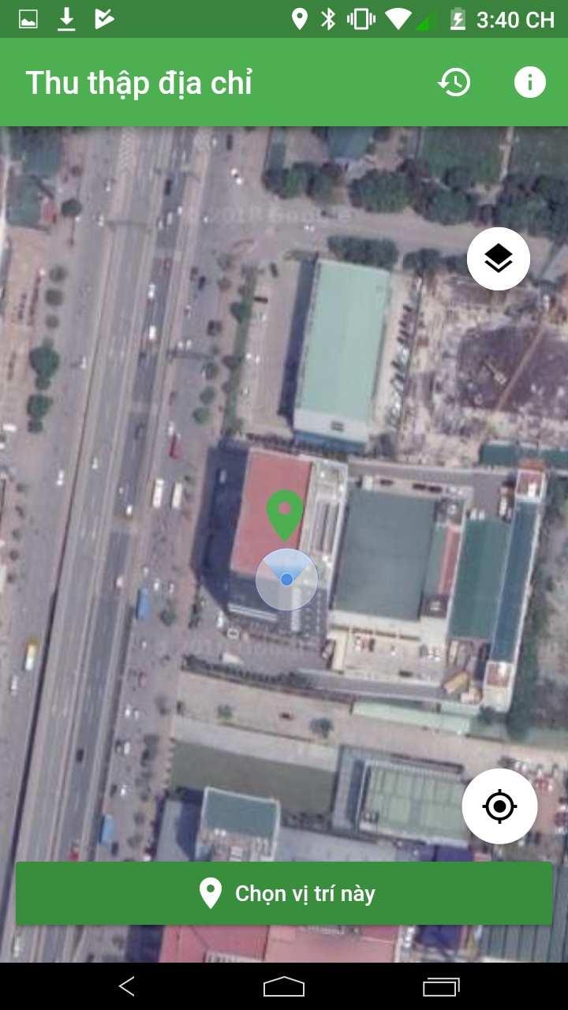
- Để thu thập vị trí người dùng di chuyển con trỏ màu xanh đến vị trí cần thu thập dữ liệu và ấn để bắt đầu thu thập dữ liệu
- Người dùng cần nhập các thông tin cho địa điểm đó:
  - Tên địa điểm
  - Chọn loại đối tượng của địa chỉ;
  - Địa chỉ chi tiết
  - Tích chọn gần giao lộ trong trường hợp thực tế địa điểm thu thập nằm ở đầu 1 đoạn đường, ngã tư, ngã ba, ngõ ngách.
  - Phần mềm sẽ căn cứ vào vị trí để lấy các thông tin khác như mã bưu chính, phường xã, quận huyện, tỉnh thành phố, nếu sai người dùng có thể lựa chọn lại.
  - Chụp ảnh của địa điểm bằng cách ấn vào nút hoặc lấy ảnh trong thư viện của điện thoại bằng nút .
  - Các đối tượng cần phải chụp ảnh:
    - Địa điểm du lịch;
    - Nhà hàng;
    - Trường học;
    - Bệnh viện
    - Nhà thuốc;
    - Khách sạn;
    - Cửa hàng kinh doanh;
    - Điểm bưu chính công cộng’;
    - Cơ sở hành chính các cấp;
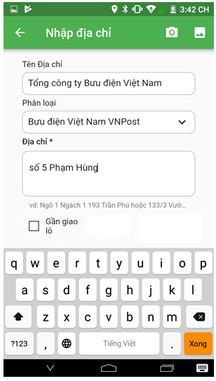 | 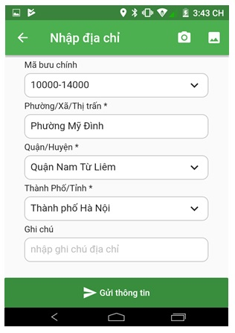

- Sau khi nhập xong thông tin về địa chỉ người dùng ấn để lưu thông tin lên server.
- Người dùng có thể lựa chọn sửa chữa các vị trí mình đã thu thập bằng cách ấn vào nút ứng dụng sẽ cho người dùng thấy danh sách các địa chỉ đã thu thập.
- Chọn vào điểm và lựa chọn chỉnh sửa hoặc xóa thông tin vị trí đã thu thập.

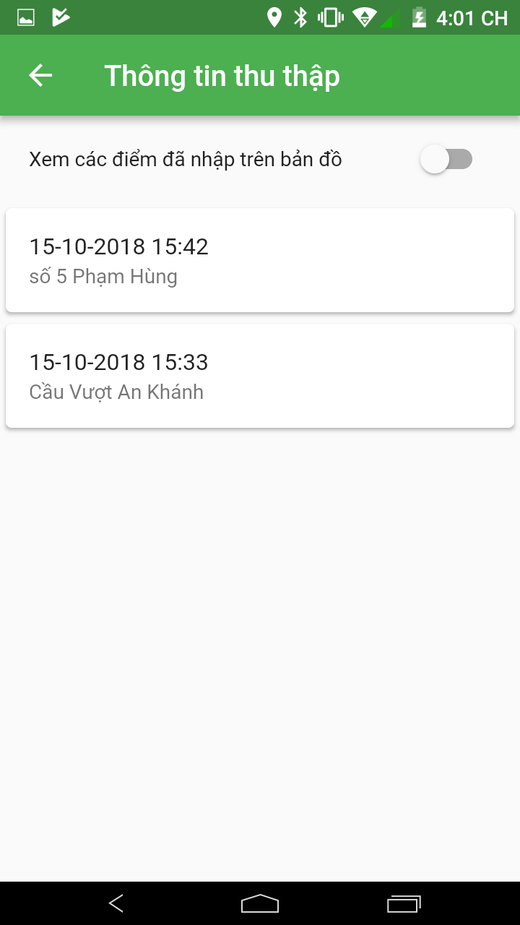 | 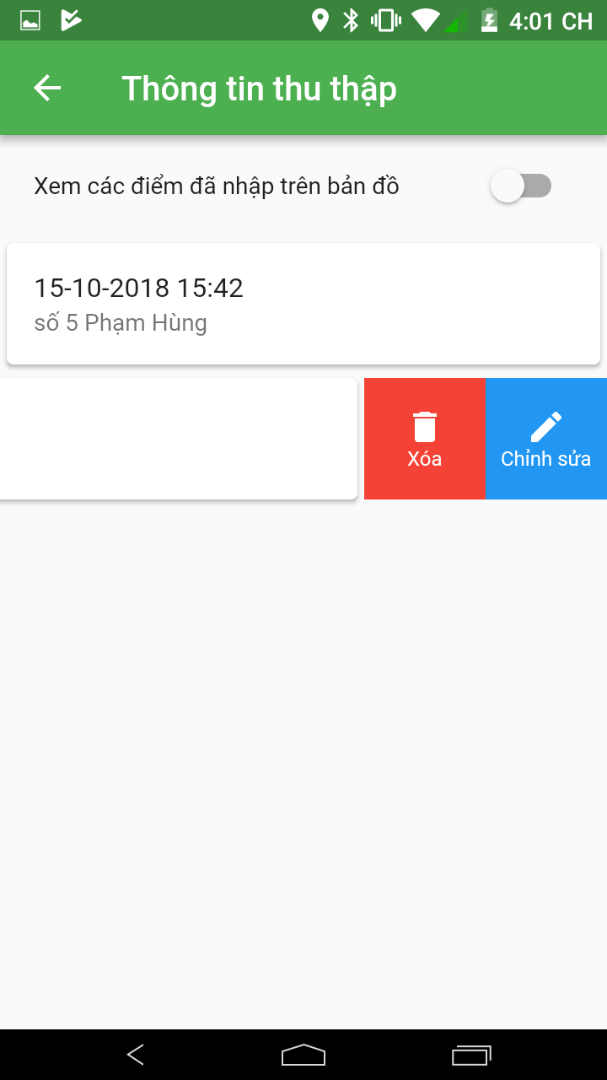

- Một số lưu ý trong quá trình thu thập dữ liệu địa chỉ
- Nên chụp ảnh tất cả các địa điểm thu thập vừa là hình ảnh giới thiệu cho địa điểm vừa là căn cứ để rà soát và hiệu chỉnh dữ liệu.
- Không chụp hình các cơ quan công an, quân đội, các vị trí cấm chụp ảnh.
- Khi chụp ảnh thì chụp vuông góc ảnh và thấy rõ tên.

